香港警察迈着解放军的步伐走来了！

原创 有里儿有面 [有理儿有面](javascript:void(0);)

**有理儿有面**

微信号 youli-youmian

功能介绍 你说是不是

2021-02-23[原文](https://mp.weixin.qq.com/s?__biz=Mzg3MjEyMTYyNg==&mid=2247524688&idx=1&sn=09919cac05696bbec527794eebc34319&chksm=cef63525f981bc3383e4bf5a93fa8222ddbebada8d81024889e82a1f07004679cf34746426e3&scene=27#wechat_redirect&cpage=46) 发表于

收录于合集





**全文共2602字，图片14张，预计阅读时间为7分钟。**

**文章首发于“有理儿有面”（youli-youmian），欢迎大家在朋友圈和微信群转发。**

**公众号及其他平台转载请在后台留言。**



▼

香港虽已回归23年，但政府官方仪式一直遵循英国殖民地时代的规定而行，各大纪律部队至今仍使用英式队列训练，只有入境处曾在一次会操中表演过中式队列，也就是粤语所说的步操。但在《香港国安法》实施了八个多月之后的今天，即将有拨乱反正的突破。

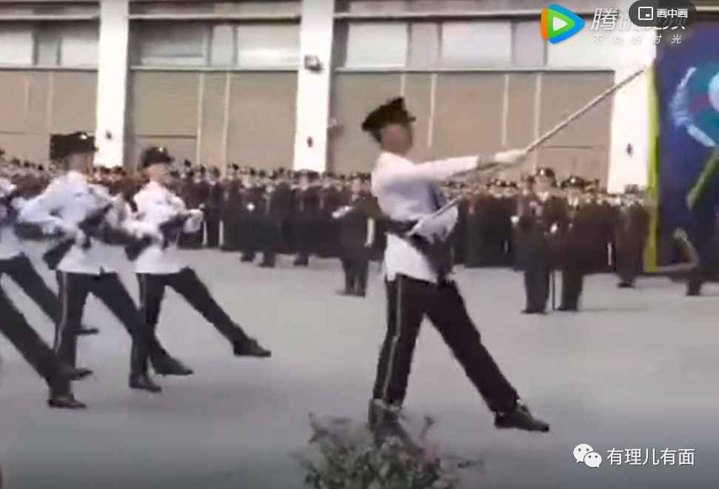

港媒“香港01”记者昨天（2月22日）于黄竹坑香港警察学院拍摄到解放军驻港部队的官兵，在校内对香港警队成员进行中式队列仪仗训练。从视频可见，香港警队人员以约十人为一个小队，由1至2名解放军官兵教授中式队列。此外，还有香港其他纪律部队的人员在场学习。

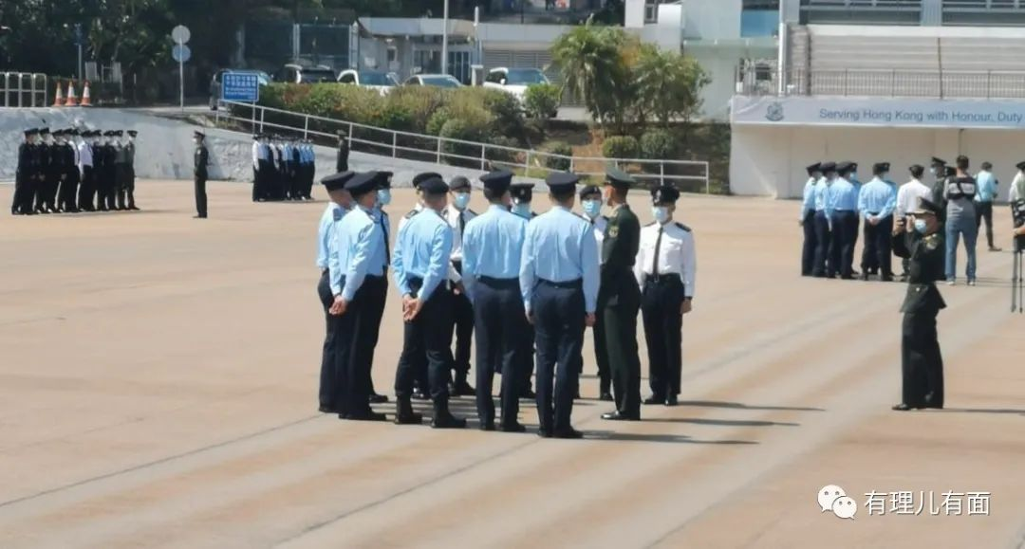

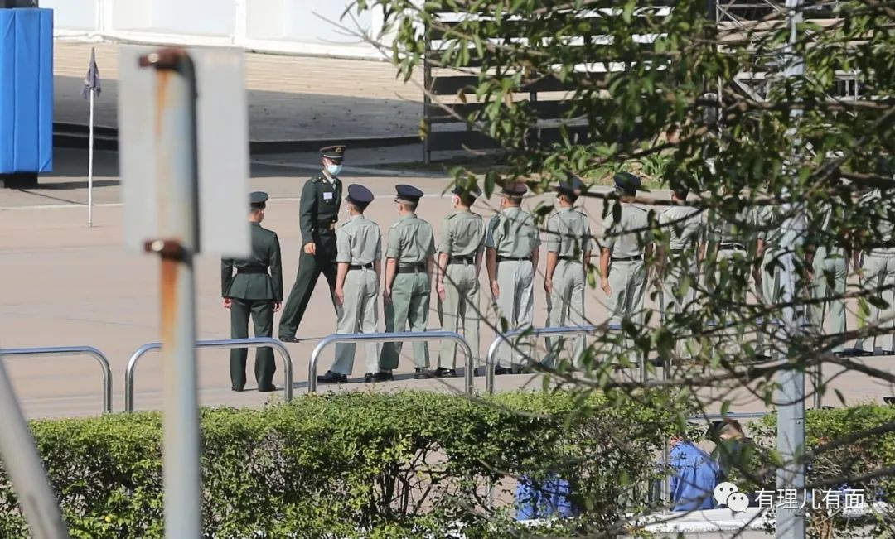

记者向香港警队了解，证实是警方邀请驻港部队三军仪仗队教授中式队列礼仪，由警队提供场地，其他纪律部队派员到场受训，训练课程为期约两周。报道称，香港警方日后会在某些场合或活动使用中式队列礼仪，至于会否全面采用中式队列而弃用英式步操，则未有定案。

香港惩教署也表示，署方正计划分阶段引入中式步操训练。署方在较早时已邀请驻港部队教授相关技巧。

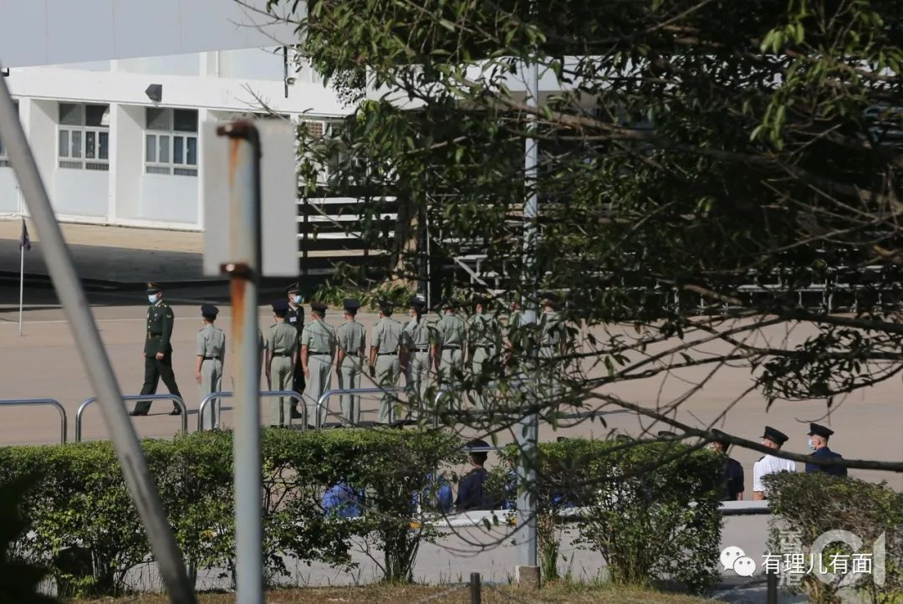

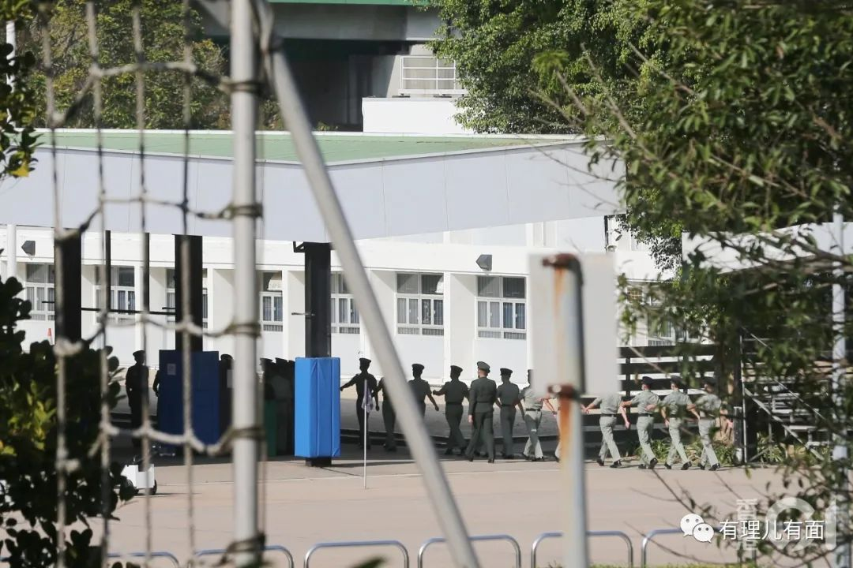

看到该新闻报道，大批网民拍手叫好。

北京大学教授张颐武表示：这就是变化，中国土地上就要按照中国的办法。

香港立法会议员麦美娟肯定的说道：是应该这样的！

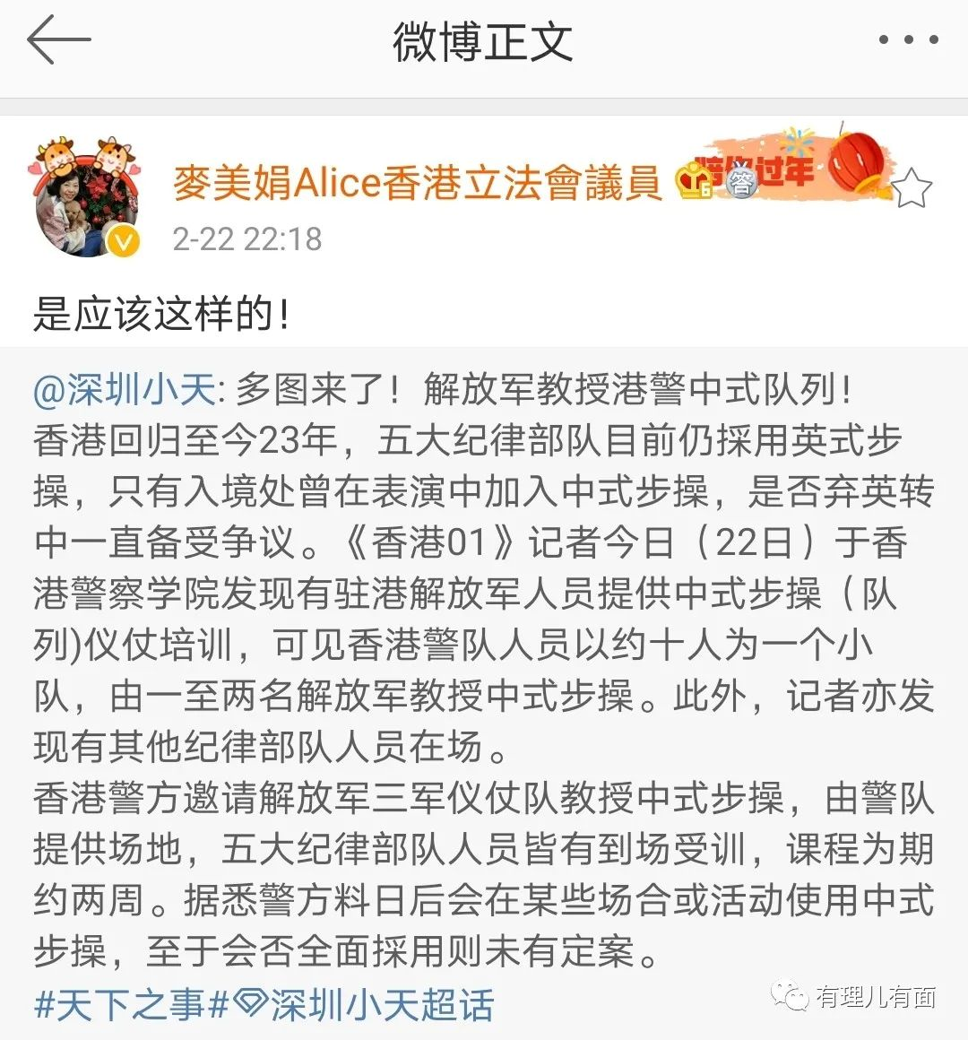

也有香港警嫂评价：真好，香港在一点点的改变，请大家给香港一点时间，相信，总有一天，香港会变好的。香港警察永远是变革的先行者，不知道胖子（其丈夫）有没有机会观摩学习一下。

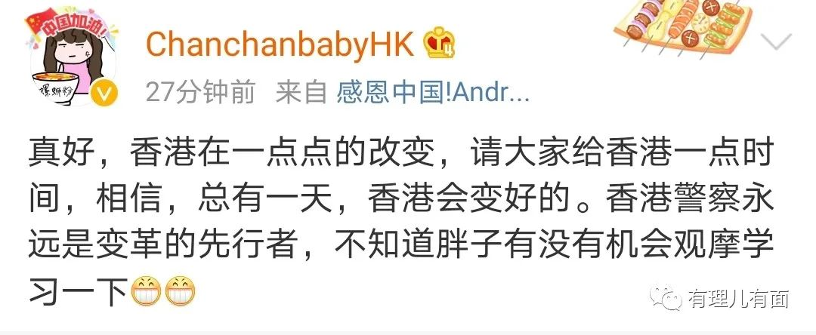

而网友夸奖最多的还是：驻港部队精气神足足、中国最帅天团、兵哥哥好帅……

虽然记者只是在校外拍到几个镜头，但是这对香港社会，确实是有重大意义！

先介绍下香港纪律部队，除了最著名的香港警队，香港还有入境处、海关、惩教署、消防处、政府飞行服务队以及廉政公署，统称七大纪律部队。

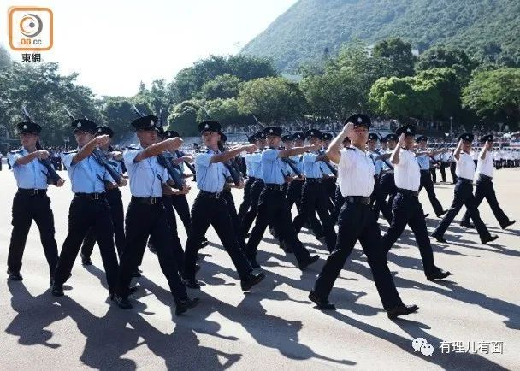

回归以来，香港纪律部队一直延用英国殖民者留下的英式步操。按照当年的习惯，定期会派操练及枪械训练督察到英军仪仗学院接受训练，然后回港培训其他人员。2016年底，甚至曾邀请4名英军仪仗队人员抵港为警队培训，训练50名警队人员及7名其他纪律部队人员步操，为期两周。那时香港经济处于顶峰，整个社会都沉浸在保持现状的想法之中。

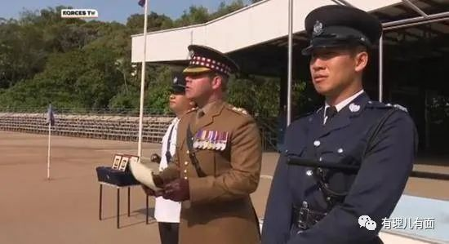

国家在快速发展，香港繁荣稳定，有些势力就不高兴了。2019年在内外敌对势力的勾结下，港毒分子掀起黑暴巨浪。以香港警队为核心的爱国爱港力量，在一年多的时间里经受住了考验，守护了这座城市。2020年6月30日，《香港国安法》经特区政府刊宪实施，成为香港社会的定海神针，在国安法下，黑暴丢盔弃甲，入狱的入狱，外逃的外逃。隐藏起来的港毒分子也瑟瑟发抖，随时担心自己曾经的罪恶被曝光。

香港安定下来，境外势力很不爽。去年8月份，英国国防部通过英国媒体放出消息：由于新冠疫情以及与中国关系恶化，英国政府已禁止英军方人员训练香港警队。其傲娇心理表露无遗：你实施国安法，我就不让你学习我，你肯定很难受吧！

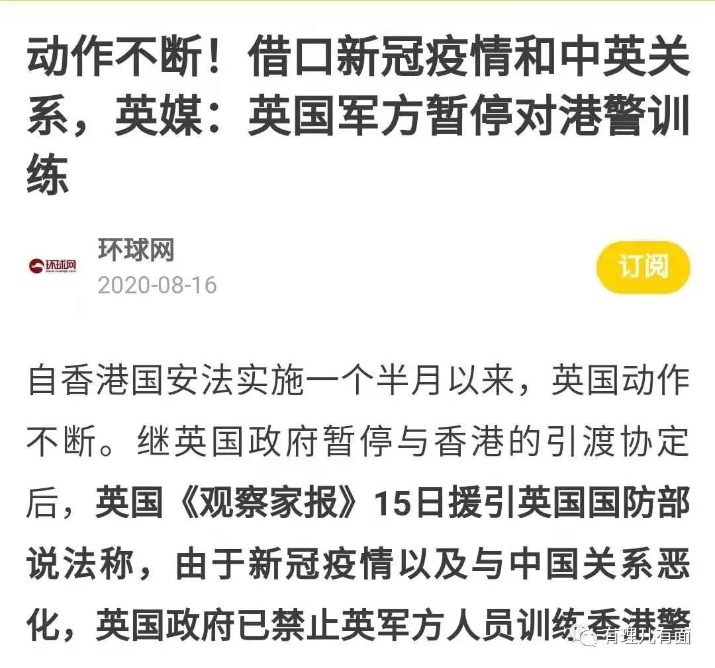

香港警察队员佐级协会前主席陈祖光认为，一百多年时间英国对香港警队内部的工作文化和人情关系，虽然日渐淡化，但仍有丝丝影响，这也是回归后香港政府各部门和内地难以加快融合的其中一个原因，“训练课程的暂停，只会进一步减低英国对香港警队的影响力。在国家和香港而言，是一件好事。”

经历了血与火考验的香港警队，迅速在央媒《环球时报》上回应：鉴于目前疫情形势，香港警队已经主动决定暂缓派员到内地及海外接受训练课程，以待日后再行检视相关安排。

回复也很干脆，是我不想去你那，以后有没有机会让你赚这培训费，还两说！

其实英国也就是过过嘴瘾，能动手的他们早动手了。早在2019年6月香港修例风波初起的时候，英国就迅速禁止向香港出口防暴装备。但是因为牌打完了，他们才只能耍嘴皮子。

同样，在修例风波发生后，美国带领着众小弟，也对香港进行了防爆装备禁运。特朗普政府在那些疯狂甩锅中国的日子里，“禁止向香港出售警察装备、限制军民两用技术出口。”就是说香港警队如果要添置装备，进行训练，西方这条老路已经走不通了。

2019年，由于下班警员多次受到暴徒袭击，人身安全受到威胁，特区政府批准下班警员携带伸缩警棍以应急。但是就是这一根伸缩棍，后勤采购部门竟然无法配齐到人手一根。而在假记者泛滥的破坏现场，一线警员也无法做到人手一台执法记录仪，导致无法记录还原现场，警方面临的形势比较被动。警队后勤说争取2021年配齐执法记录仪，可见当时香港政府采购部门对西方的依赖程度。

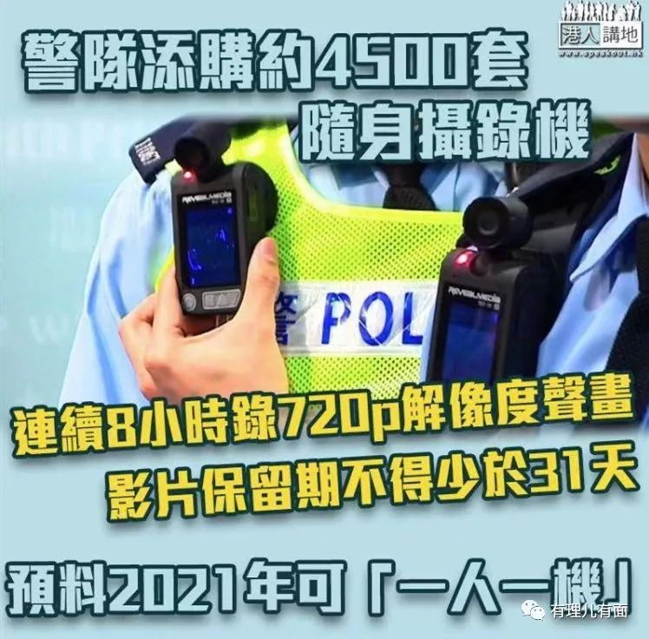

西方在封锁，但是街头破坏依然不断，香港警察的装备大量消耗，是服软还是转变思路？要知道，香港背靠着世界工厂的祖国！在欧美露出獠牙的时候，祖国的支援来了。香港新闻报道中，有港警使用上了国产防爆服，执法记录仪也在2020年迅速配齐。

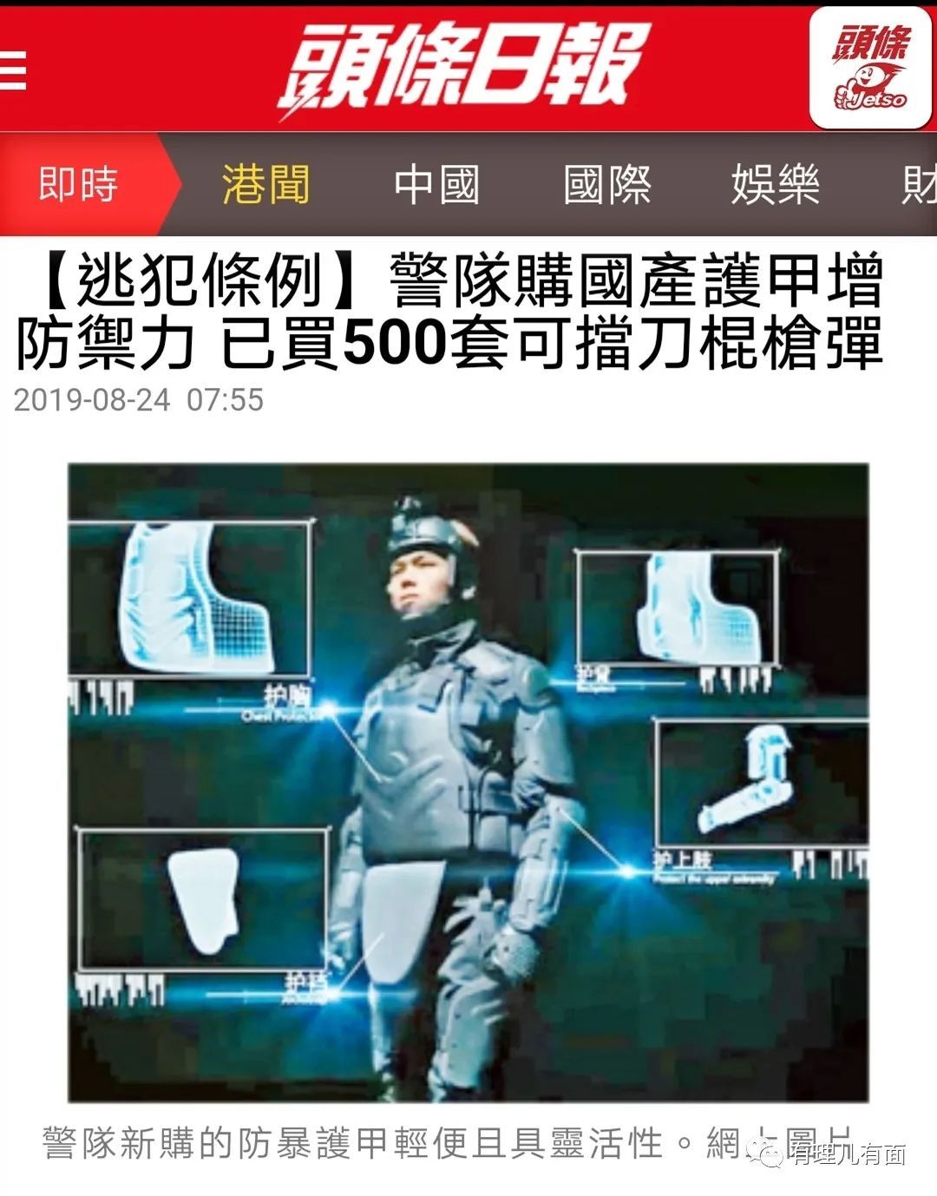

一边是装备逐步国产化，一边是欧美从物资到培训的封锁。拿着国产装备，走着英军的步伐，是不是有些不伦不类？

东网新闻去年12月就曾对此进行报道。

香港理工大学讲师陈伟强指香港已回归23年，但各大纪律部队仍然沿用英式步操，令人感到匪夷所思。他认为不改革步操方式是纵容恋殖心态，影响纪律部队的意识形态。香港应该在实施《香港国安法》后重新出发，叫停纪律部队采用英式步操，要求纪律部队从各方面均需忠诚于国家。

时事评论员陈云生亦指香港的主权早已回归中国，但纪律部队仍使用英式步操是国际笑话，应尽快作出纠正。他指步操对于纪律部队而言非常重要，显示队伍的纪律性及团结性，既然香港已实施国安法，各纪律部队应配合内地部门执法，操练方式亦应与内地做法接轨。

英国殖民者给香港留下了太多印记，海港叫维多利亚港；公立医院叫玛丽医院、威尔士亲王医院；法律制度沿用海洋法系，还需要英国法院派遣法官，顶着方便面假发。香港保留地方特色是好事，但是整个社会如果继续依循殖民地体系运转，就会让香港的一些人，忘记了自己是中国人的事实。多年下来，殖民化的恶果显现，导致了2014年的非法占中、2016年的旺角暴乱、2019年的修例风波。

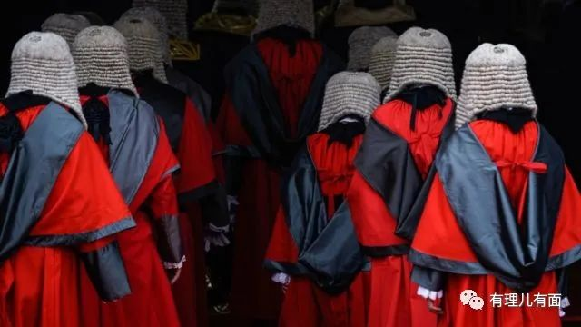

香港警队顺应大时代的趋势，主动邀请驻港部队到警校教授中式队列，虽然只是个开始，还需要时间磨合才能全面推开，但这确实是香港迈出去殖民化的重要一步。

现在，一种力量在撤退，一种力量正在前进，一个新时代已经开始了。

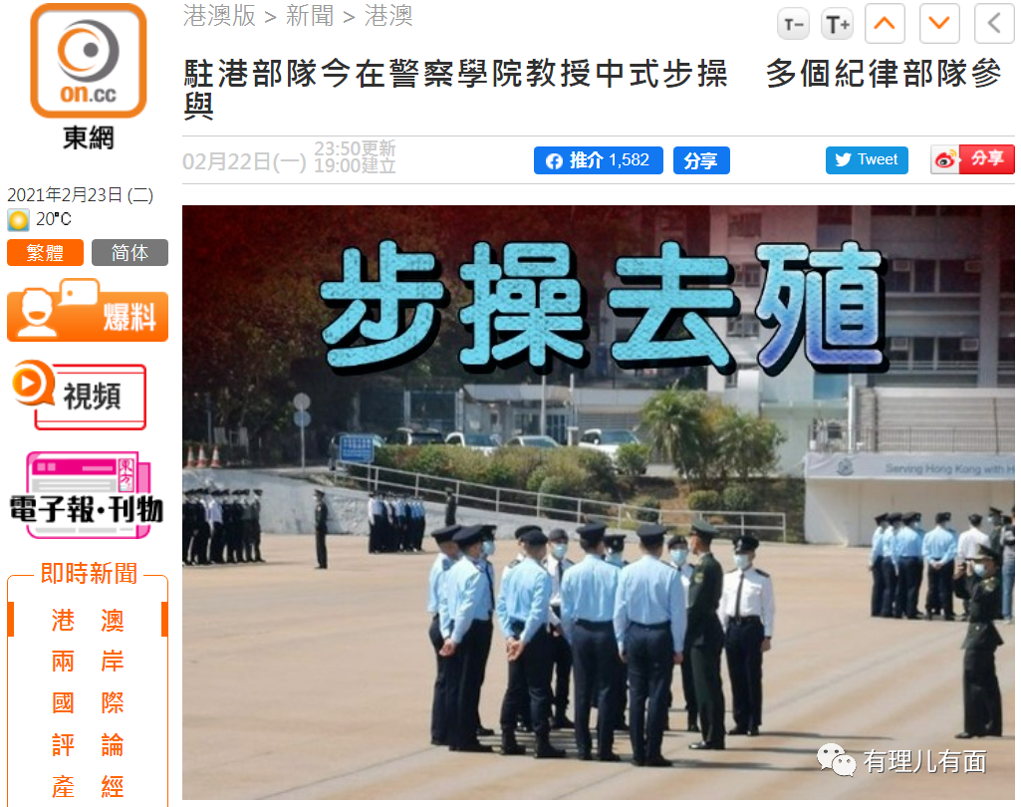

**图片均来自网络**





**关注公众号：**

**有理儿有面**

**理   性｜   揭   秘｜   探   讨**







有里儿有面

**微信扫一扫赞赏作者** **赞赏**

已喜欢，对作者说句悄悄话

取消

**发送给作者**

**发送**

最多40字，当前共字

 人赞赏

上一页 1/3 下一页

长按二维码向我转账

受苹果公司新规定影响，微信 iOS 版的赞赏功能被关闭，可通过二维码转账支持公众号。

### 精选留言

用户设置不下载评论